**自定义Maven Archetype学习文档**

**Study Doc Of Maven Archetype Definition**



文档名称： 自定义Maven Archetype学习文档

创建时间： 2018 – 03 – 26

|  |  |  |  |  |
| --- | --- | --- | --- | --- |
| **编号** | **日期** | **维护内容** | **维护人员** | **版本** |
| 1 | 2018/03/26 | 创建文档 | Panshiqi | 1.0 |
|  |  |  |  |  |

# 文档描述

## 背景

搭建自己的maven archetype用于快速搭建项目

## 学习目标

1. 搭建单个项目的骨架
2. 搭建多项目骨架
3. 生成骨架描述文件
4. 在eclipse中使用自定义项目骨架

# 步骤

## 搭建单个项目骨架

1. 搭建项目

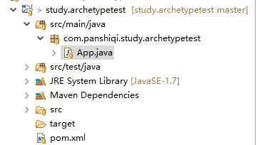

1. 修改pom.xml文件

项目骨架插件

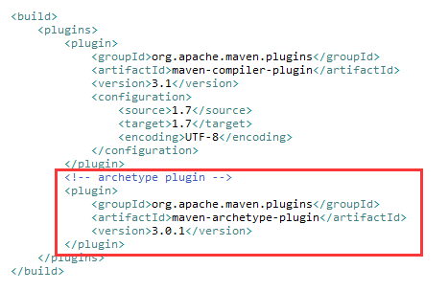

## 搭建多模块项目骨架

1. 搭建项目

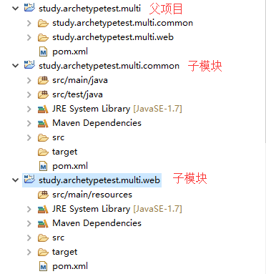

1. 修改pom.xml文件

父项目pom文件中添加骨架插件

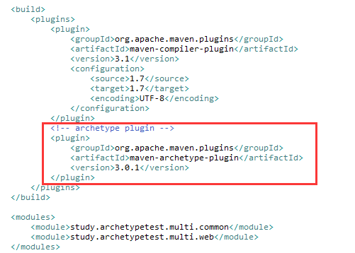

## 生成骨架描述文件

1. 从项目中编译骨架

进入项目根目录

mvn archetype:create-from-project



ps:多模块项目，进入父项目根目录编译即可



1. 将骨架安装到本地maven仓库

cd target\generated-sources\archetype //进入骨架目录

mvn install

//进入本地Maven仓库工程相应路径下可见编译后的文件夹 PS：如使用DOS编译安装，注意要修改Maven默认的settings.xml 仓库的指向

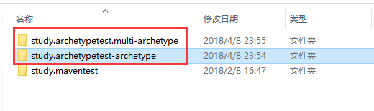

1. 扫描本地maven仓库，将可用的maven骨架生成描述文件

mvn archetype:crawl

在本地仓库根目录下

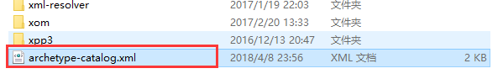

1. 将项目骨架部署到私服

mvn deploy

略，需要有Nexus

## 自定义骨架使用

1. 导入骨架描述文件到Eclipse

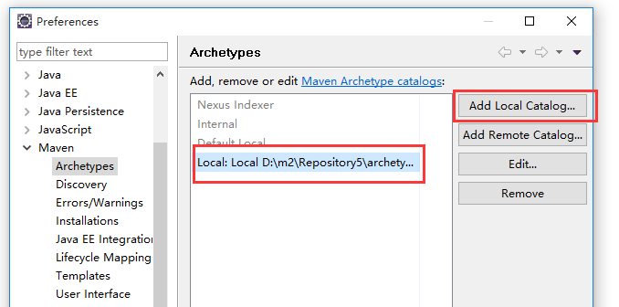

1. 单项目骨架使用

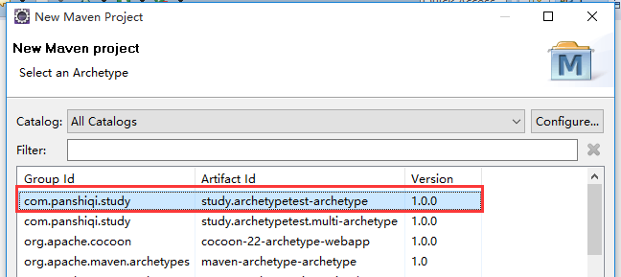

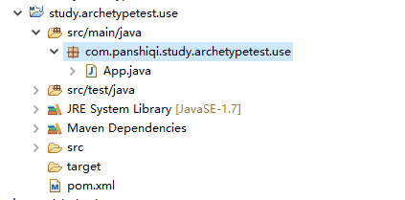

1. 多模块项目骨架使用

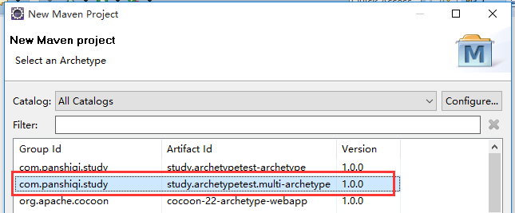

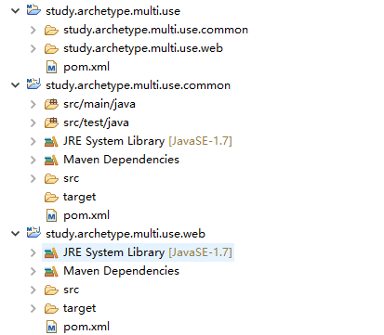

# 附录

## Tips

1. 联系方式 [951514058@qq.com](mailto:951514058@qq.com)
2. GitHub：<https://github.com/Sqpan2>
3. Demo地址：

<https://github.com/Sqpan2/study.archetypetest> //单个项目骨架

<https://github.com/Sqpan2/study.archetypetest.multi> //多模块项目骨架

## 参考文章

1. <https://blog.csdn.net/jeikerxiao/article/details/60324029>
2. <https://blog.csdn.net/taiyangdao/article/details/51249367>